Co-financed by
Implemented by
Ministry of Territorial Administration and Development of the Republic of Armenia

ՎԱՅՈՑ ՁՈՐ ՄԱՐԶԻ

ԵՂԵԳԻՍ ՀԱՄԱՅՆՔԻ

2022 ԹՎԱԿԱՆԻ ԾՐԱԳՐԱՅԻՆ ԲՅՈՒՋԵԻ
ՆԱԽԱԳԾԻ ՀԱԿԻՐՃ ՏԱՐԲԵՐԱԿԸ

ՀԱՄԱՅՆՔԻ ՂԵԿԱՎԱՐ ԱՐԹՈՒՐ ՍՏԵՓԱՆՅԱՆ

Ի՞ՆՉ Է ԾՐԱԳՐԱՅԻՆ ԲՅՈՒՋԵՆ

Բյուջեն, լինելով համայնքի եկամուտների ձևավորման ու ծախսերի կատարման տարեկան ֆինանսական ծրագիր, ուղղված է ՏԻՄ-երին օրենքով վերապահված լիազորությունների շրջանակներում համայնքային ծրագրերի իրականացմանը:
Եթե ամենապարզ ձևով ներկայացնենք, բյուջեն ակնկալվող եկամուտների և առաջարկվող ծրագրերի ու միջոցառումների համապարփակ թվարկումն է գալիք ֆինանսական տարվա համար, ՏԻՄ-երի գործունեության յուրաքանչյուր բնագավառում: Լավագույն դեպքում, բյուջեն պոտենցիալ սպառողների միջև սահմանափակ միջոցների համապարփակ և հետևողական բաշխումն է: Որպես այդպիսին`բյուջեն ՏԻՄ-երի գործունեության ֆինանսական կառավարման առանցքն է:
Համայնքի 2022 թվականի բյուջեի ծրագրային ձևաչափի ընտրությունը ուղղված է ծախսերի կատարման արդյունավետության բարձրացմանը և վերջնական արդյունքների ստացմանը: Ծրագրային բյուջեն ցույց է տալիս, 2022թ. բյուջետային ծրագրերն իրականացնելիս, որոշակի ռեսուրսներ ներդնելու դեպքում արդյունքների ձեռքբերումը՝ միաժամանակ, արմատավորելով նոր որակի և մակարդակի կառավարում, ձևավորելով ներդրված ռեսուրսների և ստացված արդյունքների միջև ինտեգրացված կապ, ապահովելով բյուջետային ծրագրի միջոցառումների ու գործողությունների կատարման թափանցիկությունն ու վերահսկման արդյունավետությունը:
Սույն փաստաթղթի նպատակն է` ներկայացնել համայնքի բնակիչներին, թե ՏԻՄ-երն ինչպե՞ս են արձագանքում համայնքի բնակիչների բարեկեցության բարձրացմանը` տարաբնույթ ծառայությունների մատուցման և ներդրումային ծրագրերի իրականացման միջոցով:

ՀԱՄԱՅՆՔԻ ՂԵԿԱՎԱՐԻ ԲՅՈՒՋԵՏԱՅԻՆ ՈՒՂԵՐՁԸ

Համայնքի 2022թ. ծրագրային բյուջեն մշակվել է` հիմք ունենալով համայնքի 2017 - 2022թթ. հնգամյա զարգացման ծրագիրը և 2022թ. տարեկան աշխատանքային պլանը:
Համայնքի գործունեությունը մեծապես կախված է բյուջետային գործընթացի լավ կազմակերպումից, բյուջեի եկամուտների արդյունավետ հավաքագրումից և միջոցների խնայողական օգտագործումից:
Համայնքի 2022թ. բյուջետային քաղաքականության հիմնական ուղղություններն են՝
- Բարելավել համայնքի ֆինանսական վիճակը՝ ճշտելով հողի հարկի և գույքահարկի բազաները, բարձրացնելով սեփական եկամուտների հավաքագրման մակարդակը և նպատակային օգտագործելով բյուջետային միջոցները,
- Բարձրացնել ՏԻՄ-երի, համայնքի աշխատակազմի և համայնքային կազմակերպությունների աշխատանքի արդյունավետությունը,
- Բարձրացնել բնակչությանը մատուցվող համայնքային ծառայությունների մակարդակը և որակը,
- Իրականացնել կրթության, մշակույթի և սպորտի բնագավառների համայնքային ենթակառուցվածքների պահպանման, շահագործման, նորոգման, ջեռուցման համակարգերի վերականգնման, գույքային վերազինման և այլ աշխատանքներ,
- Կապիտալ ներդրումներ կատարել համայնքի բնակարանային-կոմունալ տնտեսության, բարեկարգման և ճանապարհային տնտեսության բնագավառներում,
- Աշխուժացնել համայնքի մշակութային, մարզական և հասարակական կյանքը,
- Իրականացնել սոցիալական տարաբնույթ ծրագրեր:
Համայնքի 2022թ. զարգացման հիմնական ուղղությունները միտված են բնակչության կենսական շահերի ապահովմանը, շրջակա միջավայրի պահպանմանը, համայնքի հարմարավետ ու բարեկեցիկ միջավայրի ստեղծմանը, համայնքային ենթակառուցվածքների արդիականացմանն ու զարգացմանը, ինպես նաև համայնքի գլխավոր հատակագծին համապատասխան քաղաքաշինական ծրագրերի իրականացմանը:
Ես դիմում եմ համայնքի բնակիչներին, ավագանուն, աշխատակազմի և համայնքային կազմակերպությունների աշխատակիցներին՝ շահագրգիռ մոտեցում ցուցաբերելու համայնքի 2022թ. բյուջեի միջոցների գոյացման, դրանց նպատակային և հասցեական օգտագործման, բյուջեի կատարման և վերահսկման ուղղություններով:

ՀԱՄԱՅՆՔԻ ՂԵԿԱՎԱՐ՝ ԱՐԹՈՒՐ ՍՏԵՓԱՆՅԱՆ

ՈՐՏԵՂԻ՞Ց ԵՆ ԳՈՅԱՆՈՒՄ ՀԱՄԱՅՆՔԻ ԲՅՈՒՋԵԻ ՄԻՋՈՑՆԵՐԸ
Համայնքի 2022թ. բյուջեի կանխատեսվող մուտքերը

281474.2 հազար դրամ

hազար դրամ

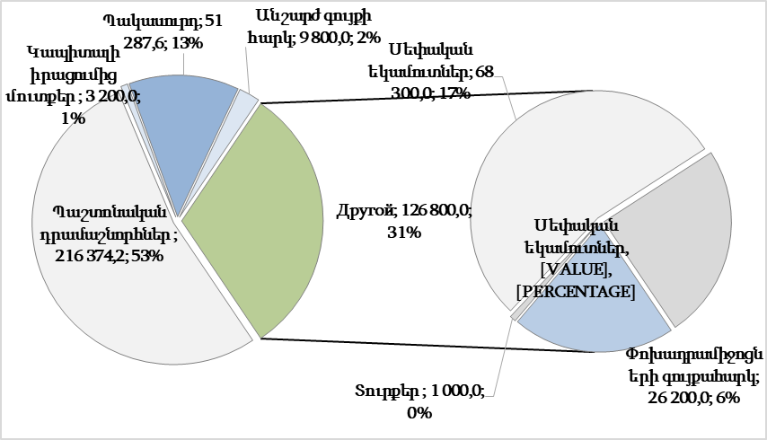

ԻՆՉՊԵ՞Ս ԵՆ ՓՈՓՈԽՎԵԼ ՀԱՄԱՅՆՔԻ ԲՅՈՒՋԵԻ ՄՈՒՏՔԵՐԸ 3 ՏԱՐՈՒՄ

hազար դրամ
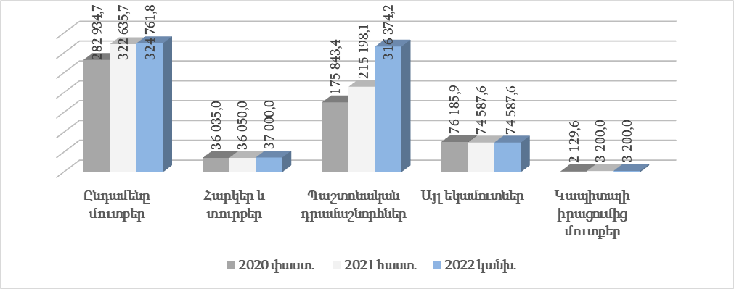

ԻՆՉՊԵ՞Ս ԵՆ ՓՈՓՈԽՎԵԼ ՀԱՄԱՅՆՔԻ ԲՅՈՒՋԵԻ ԾԱԽՍԵՐԸ 3 ՏԱՐՈՒՄ

hազար դրամ

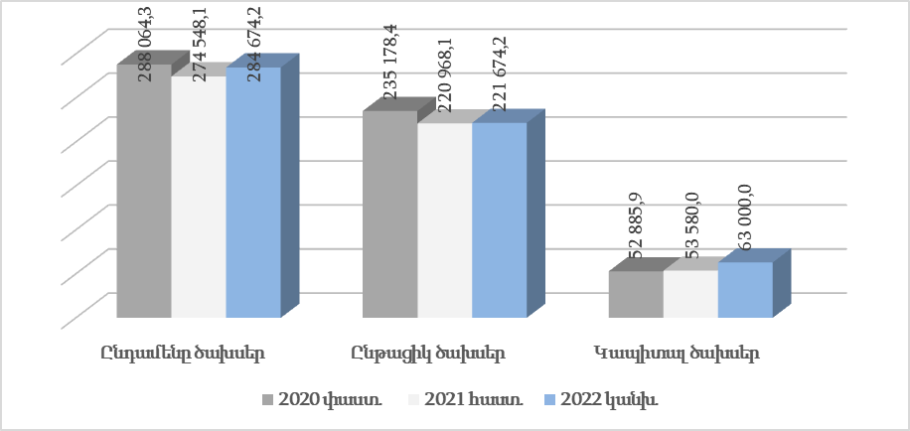

Ո՞Ր ՈԼՈՐՏՆԵՐՈՒՄ ԵՆ ԾԱԽՍՎԵԼՈՒ ՀԱՄԱՅՆՔԻ ԲՅՈՒՋԵԻ ՄԻՋՈՑՆԵՐԸ

Հ/հ | ՈԼՈՐՏԻ ԱՆՎԱՆՈՒՄԸ | ԳՈՒՄԱՐԸ (ՀԱԶԱՐ ԴՐԱՄ) | ՏԵՍԱԿԱՐԱՐ ԿՇԻՌԸ (%)
 | ԸՆԴԱՄԵՆԸ ԾԱԽՍԵՐ | 281474.2 | 100
1. | Ընդհանուր բնույթի հանրային ծառայություններ | 127870.0 | 45.4
2. | Պաշտպանություն | 2300.0 | 0.8
3. | Հասարակական կարգ, անվտանգություն և դատական գործունեություն | 0.0 | 0.0
4. | Տնտեսական հարաբերություններ | 46633.0 | 16.5
5. | Շրջակա միջավայրի պաշտպանություն | 10600.0 | 3.8
6. | Բնակարանային շինարարություն և կոմունալ ծառայություն | 63000.0 | 22.4
7. | Առողջապահություն | 0.0 | 0.0
8. | Հանգիստ, մշակույթ և կրոն | 3900.0 | 1.4
9. | Կրթություն | 0 | 0
10. | Սոցիալական պաշտպանություն | 5500.0 | 2.0
11. | Հիմնական բաժիններին չդասվող պահուստային ֆոնդեր | 21944.2 | 7.7

Ի՞ՆՉ ՏԵՍԱԿԻ ԾԱԽՍԵՐ ԵՆ ԿԱՏԱՐՎԵԼՈՒ ՀԱՄԱՅՆՔԻ ԲՅՈՒՋԵԻ ՄԻՋՈՑՆԵՐԻ ՀԱՇՎԻՆ

hազար դրամ

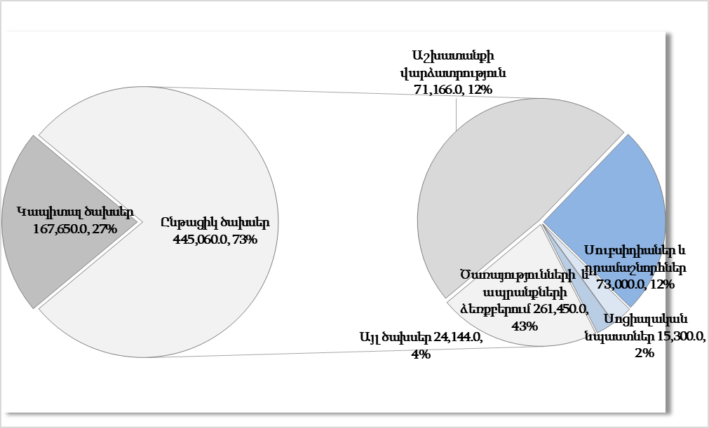

ԻՆՉՊԵ՞Ս ԵՆ ԲԱՇԽՎԵԼՈՒ ՀԱՄԱՅՆՔԻ ԲՅՈՒՋԵԻ ՄԻՋՈՑՆԵՐԸ ՀԱՄԱՅՆՔԻ ԿԱԶՄԻ ՄԵՋ ՄՏՆՈՂ ԲՆԱԿԱՎԱՅՐԵՐԻ ՄԻՋԵՎ

hազար դրամ

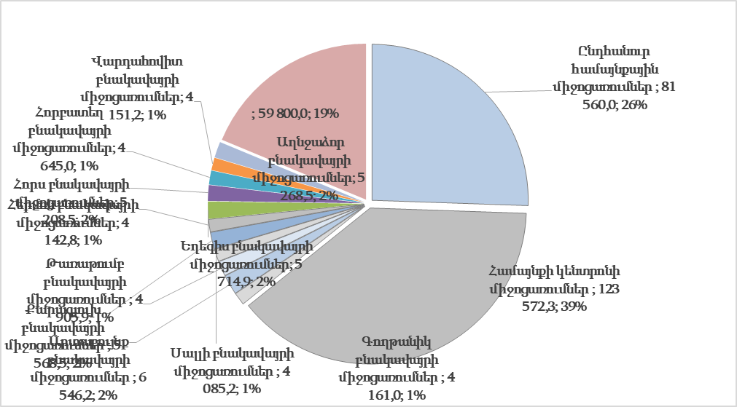

Ի՞ՆՉ ՆՊԱՏԱԿՆԵՐԻ ՀԱՄԱՐ ԵՆ ԾԱԽՍՎԵԼՈՒ ՀԱՄԱՅՆՔԻ ԲՅՈՒՋԵԻ ՄԻՋՈՑՆԵՐԸ, ԻՆ՞Չ ԾՐԱԳՐԵՐ ԵՎ ՄԻՋՈՑԱՌՈՒՄՆԵՐ ԵՆ ԻՐԱԿԱՆԱՑՎԵԼՈՒ

ՀԱՄԱՅՆՔԻ ԲՅՈՒՋԵԻ ՈԼՈՐՏԱՅԻՆ ԾՐԱԳՐԵՐԸ, ԴՐԱՆՑ ՆՊԱՏԱԿՆԵՐԸ ԵՎ ՎԵՐՋՆԱԿԱՆ ԱՐԴՅՈՒՆՔՆԵՐԸ, ՄԻՋՈՑԱՌՈՒՄՆԵՐԸ, ԾՐԱԳՐԵՐԻ ԿԱՏԱՐՄԱՆ ՀԱՄԱՐ ՊԱՀԱՆՋՎՈՂ ԳՈՒՄԱՐՆԵՐԻ ԵՎ ԱՌԱՋԱՐԿՎՈՂ ՀԱՏԿԱՑՈՒՄՆԵՐԻ ՀԻՄՆԱՎՈՐՈՒՄԸ

ՀԱՄԱՅՆՔԻ ԾԲ-Ի ԾՐԱԳՐԵՐԸ ԵՎ ՄԻՋՈՑԱՌՈՒՄՆԵՐԸ, ԾՐԱԳՐԵՐԻ ՆՊԱՏԱԿՆԵՐԸ ԵՎ ՎԵՐՋՆԱԿԱՆ ԱՐԴՅՈՒՆՔՆԵՐԸ

Ծրագրային դասիչ |  | Գործառական դասիչ  (Բաժին/Խումբ/Դաս) | Ծրագիր/Միջոցառում | Ծախ սեր  (հազ. դրամ)
Բաժին (Ոլորտ) 1. Ընդհանուր բնույթի հանրային ծառայություններ
 | Ծրագիր
 |  |  | Ծրագրի անվանումը
01-01 |  |  | Համայնքային ծառայությունների արդյունավետ, թափանցիկ կառավարում, արդիականացում | 127870
 |  |  | Ծրագրի նպատակը
 |  |  | Ապահովել տեղական ինքնակառավարման իրականացումը Եղեգիս համայնքում, ունենալ բնակչությանը համայնքային ծառայությունների մատուցման արդյունավետ, մասնագիտացված, նպատակային և թափանցիկ համակարգ
 |  |  | Ծրագրի վերջնական արդյունքի նկարագրությունը
 |  |  | Համայնքի բնակչությանը մատուցվում են հանրային բնույթի որակյալ ծառայություններ, բնակչության սպասարկման և աշխատակազմի գործունեության համար առկա են հարմարավետ աշխատանքային պայմաններ
 |  | Ծրագրի միջոցառում
 |  |  | Միջոցառման անվանումը
 | 01-01 | 01-3-3 | Համակարգչային ծառայությունների ձեռքբերում, սպասարկման վճարների տրամադրում | 600.0
 |  |  | Միջոցառման նկարագրությունը
 |  |  | «Վեկտոր Պլուս» ՍՊԸ-ի, «Հայկական ծրագրեր» ՍՊԸ –ի և ՏՀԶՎԿ-ի ծառայություններից օգտվելու համար ընթացիկ սպասարկման վճարների փոխհատուցում: «Վեկտոր պլյուս» ՍՊԸ-ի կողմից ներդրված համակարգչային ծրագրի միջոցով իրականացվում է գույքային հարկերի հաշվառումն ու հաշվարկումը: ՏՀԶՎԿ-ն ապահովում է Համայնքային կառավարման տեղեկատվական համակարգի գործունեությունը: «Հայկական ծրագրեր» ՍՊԸ-ն ապահովում է ապահովում է հաշվապահական հաշվառման ամբողջական ավտոմատացումը:
 |  | Ծրագրի միջոցառում
 |  |  | Միջոցառման անվանումը
 | 01-02 | 01-6-1 | Համայնքային գույքի գնահատման, պետական գրանցման, վկայականների ձեռք բերման աշխատանքների իրականացում | 20500.0
 |  |  | Միջոցառման նկարագրությունը
 |  |  | Համայնքի սեփականություն հանդիսացող անշարժ գույքի գրանցման, գնահատման և չափագրման ծառայությունների ձեռքբերում և համայնքի սեփականություն հանդիսացող անշարժ գույքի գրանցման համար պետական տուրքի վճարների տրամադրում:
 |  | Ծրագրի միջոցառում
 |  |  | Միջոցառման անվանումը
 | 01-03 | 01-1-1 | Շատին համայնքապետարանի աշխատակազմի բնականոն գործունեության ապահովում: | 67992.3
 |  |  | Միջոցառման նկարագրությունը
 |  |  | Համայնքապետարանի աշխատակազմի (22 աշխատակից) կողմից ՏԻՄ-երի լիազորություններից բխող ամենօրյա կառավարչական գործունեության իրականացում :
 |  | Ծրագրի միջոցառում
 |  |  | Միջոցառման անվանումը
 | 01-04 | 01-1-1 | Եղեգիս բնակավայրում վարչական ծառայությունների մատուցում | 5714.9
 |  |  | Միջոցառման նկարագրությունը
 |  |  | Եղեգիս բնակավայրում վարչական ղեկավարի և աշխատակազմի (5 աշխատակից) կողմից ՏԻՄ-երի լիազորություններից բխող ամենօրյա կառավարչական գործունեության իրականացում:
 |  | Ծրագրի միջոցառում
 |  |  | Միջոցառման անվանումը
 | 01-05 | 01-1-1 | Աղնջաձոր բնակավայրի վարչական ծառայությունների մատուցում | 5268.5
 |  |  | Միջոցառման նկարագրությունը
 |  |  | Աղնջաձոր բնակավայրում վարչական ղեկավարի և աշխատակազմի (4 աշխատակից) կողմից ՏԻՄ-երի լիազորություններից բխող ամենօրյա կառավարչական գործունեության իրականացում:
 |  | Ծրագրի միջոցառում
 |  |  | Միջոցառման անվանումը
 | 01-06 | 01-1-1 | Արտաբույք բնակավայրի վարչական ծառայությունների մատուցում | 6546.2
 |  |  | Միջոցառման նկարագրությունը
 |  |  | Արտաբույք բնակավայրում վարչական ղեկավարի և աշխատակազմի (5 աշխատակից) կողմից ՏԻՄ-երի լիազորություններից բխող ամենօրյա կառավարչական գործունեության իրականացում:
 |  | Ծրագրի միջոցառում
 |  |  | Միջոցառման անվանումը
 | 01-07 | 01-1-1 | Գողթանիկ բնակավայրի վարչական ծառայությունների մատուցում | 4161.0
 |  |  | Միջոցառման նկարագրությունը
 |  |  | Գողթանիկ բնակավայրում վարչական ղեկավարի և աշխատակազմի (3 աշխատակից) կողմից ՏԻՄ-երի լիազորություններից բխող ամենօրյա կառավարչական գործունեության իրականացում:
 |  | Ծրագրի միջոցառում
 |  |  | Միջոցառման անվանումը
 | 01-08 | 01-1-1 | Թառաթումբ բնակավայրի վարչական ծառայությունների մատուցում | 4905.9
 |  |  | Միջոցառման նկարագրությունը
 |  |  | Թառաթումբ բնակավայրում վարչական ղեկավարի և աշխատակազմի (4 աշխատակից) կողմից ՏԻՄ-երի լիազորություններից բխող ամենօրյա կառավարչական գործունեության իրականացում:
 |  | Ծրագրի միջոցառում
 |  |  | Միջոցառման անվանումը
 | 01-09 | 01-1-1 | Հերմոն բնակավայրի վարչական վարչական ծառայությունների մատուցում | 4142.8
 |  |  | Միջոցառման նկարագրությունը
 |  |  | Հերմոն բնակավայրում վարչական ղեկավարի և աշխատակազմի (3 աշխատակից) կողմից ՏԻՄ-երի լիազորություններից բխող ամենօրյա կառավարչական գործունեության իրականացում:
 |  | Ծրագրի միջոցառում
 |  |  | Միջոցառման անվանումը
 | 01-10 | 01-1-1 | Հորբատեղ բնակավայրի վարչական ծառայությունների մատուցում | 4645.0
 |  |  | Միջոցառման նկարագրությունը
 |  |  | Հորբատեղ բնակավայրում վարչական ղեկավարի և աշխատակազմի (4 աշխատակից) կողմից ՏԻՄ-երի լիազորություններից բխող ամենօրյա կառավարչական գործունեության իրականացում:
 |  | Ծրագրի միջոցառում
 |  |  | Միջոցառման անվանումը
 | 01-11 | 01-1-1 | Հորս բնակավայրի վարչական ծառայությունների մատուցում | 5208.5
 |  |  | Միջոցառման նկարագրությունը
 |  |  | Հորս բնակավայրում վարչական ղեկավարի և աշխատակազմի (4 աշխատակից) կողմից ՏԻՄ-երի լիազորություններից բխող ամենօրյա կառավարչական գործունեության իրականացում:
 |  | Ծրագրի միջոցառում
 |  |  | Միջոցառման անվանումը
 | 01-12 | 01-6-1 | Սալի բնակավայրի վարչական ծառայությունների մատուցում | 4085.2
 |  |  | Միջոցառման նկարագրությունը
 |  |  | Սալի բնակավայրում վարչական ղեկավարի և աշխատակազմի (3 աշխատակից) կողմից ՏԻՄ-երի լիազորություններից բխող ամենօրյա կառավարչական գործունեության իրականացում:
 |  | Ծրագրի միջոցառում
 |  |  | Միջոցառման անվանումը
 | 01-13 | 01-6-1 | Վարդահովիտ բնակավայրի վարչական ծառայությունների մատուցում | 4151.2
 |  |  | Միջոցառման նկարագրությունը
 |  |  | Վարդահովիտ բնակավայրում վարչական ղեկավարի և աշխատակազմի կողմից ՏԻՄ-երի լիազորություններից բխող ամենօրյա կառավարչական գործունեության իրականացում:
 |  | Ծրագրի միջոցառում
 |  |  | Միջոցառման անվանումը
 | 01-14 | 01-1-1 | Քարագլուխ բնակավայրի վարչական ծառայությունների մատուցում | 5568.5
 |  |  | Միջոցառման նկարագրությունը
 |  |  | Քարագլուխ բնակավայրում վարչական ղեկավարի և աշխատակազմի (5 աշխատակից) կողմից ՏԻՄ-երի լիազորություններից բխող ամենօրյա կառավարչական գործունեության իրականացում:
 |  | Ծրագրի միջոցառում
 |  |  | Միջոցառման անվանումը
 | 01-15 | 01-1-1 | Համայնքապետարանի համար նոր սարքավորումների , գույքի ձեռք բերում: | 2580.0
 |  |  | Միջոցառման նկարագրությունը
 |  |  | Համայնքապետարանի և վարչական ղեկավարների նստավայրերի անխափան և արդի աշխատանքն ապահովելու նպատակով տարվա ընթացքում ձեռք են բերվում գրասենյակային գույք և սարքավորումներ:
Ընդամենը՝ ընդհանուր բնույթի հանրային ծառայություններ ոլորտի ծրագրեր |  |  |  | 129770.0
Բաժին (Ոլորտ) 2. Պաշտպանություն
 | Ծրագիր
 |  |  | Ծրագրի անվանումը
02-01 |  |  | Քաղաքացիական պաշտպանության կազմակերպմանն ուղղված միջոցառումների իրականացում | 2300.0
 |  |  | Ծրագրի նպատակը
 |  |  | Խթանել քաղաքացիական պաշտպանության զարգացմանը, բարձրացնել անվտանգության մակարդակը
 |  |  | Ծրագրի վերջնական արդյունքի նկարագրությունը
 |  |  | Քաղաքացիական պաշտպանության զարգացման համար առկա են նպաստավոր պայմաններ :
 |  | Ծրագրի միջոցառում
 |  |  | Միջոցառման անվանումը
 | 01-01 | 02-2-1 | Համայնքում քաղաքացիական պաշտպանության ծառայությունների՝ զորավարժությունների կազմակերպում: | 2300.0
 |  |  | Միջոցառման նկարագրությունը
 |  |  | Նախատեսվում է գործող օրենսդրական պահանջներին, համապատասխան բնակիչների պաշտպանության ապահովում համայնքի գյուղական բնակավայրերում՝ իրականացնելով համապատասխան զորավարժություններ:
Ընդամենը՝ պաշտպանության ոլորտի ծրագրեր |  |  |  | 2300.0
Բաժին (Ոլորտ) 4. Տնտեսական հարաբերություններ
 | Ծրագիր
 |  |  | Ծրագրի անվանումը
04-01 |  |  | Գյուղատնտեսության զարգացման համար նպաստավոր պայմանների ստեղծում | 30080.0
 |  |  | Ծրագրի նպատակը
 |  |  | Խթանել գյուղատնտեսության զարգացմանը, բարձրացնել հողօգտագործման և անասնապահության արդյունավետության մակարդակը
 |  |  | Ծրագրի վերջնական արդյունքի նկարագրությունը
 |  |  | Հողօգտագործման և անասնապահության զարգացման համար առկա են նպաստավոր պայմաններ :
 |  | Ծրագրի միջոցառում
 |  |  | Միջոցառման անվանումը
 | 01-01 | 04-2-1 | Համայնքում անասնաբուժական ծառայությունների կազմակերպում: | 2100.0
 |  |  | Միջոցառման նկարագրությունը
 |  |  | Նախատեսվում է գործող օրենսդրական պահանջներին, սահմանված նորմատիվներին համապատասխան անասնաբույժերի գործունեության ապահովում համայնքի գյուղական բնակավայրերում՝ իրականացնելով խոշոր և մանր եղջերավոր անասունների, թռչունների, ձիերի, խոզերի պատվաստման աշխատանքներ:
 |  | Ծրագրի միջոցառում
 |  |  | Միջոցառման անվանումը
 | 01-02 | 04-2-4 | Ոռոգման համակարգի պահպանում և արդիականացում: | 27980.0
 |  |  | Միջոցառման նկարագրությունը
 |  |  | Համայնքի տարածքում ոռոգման համակարգի ընթացիկ պահպանման և կառուցման աշխատանքներ:
 | Ծրագիր
 |  |  | Ծրագրի անվանումը
04-02 |  |  | Համայնքային ենթակայության ճանապարհների պահպանություն, վերանորոգման աշխատանքների իրականացում | 9450.0
 |  |  | Ծրագրի նպատակը
 |  |  | Բարձրացնել համայնքի փողոցների երթևեկության անվտանգության մակարդակը տրանսպորտային միջոցների և հետիոտների համար
 |  |  | Ծրագրի վերջնական արդյունքի նկարագրությունը
 |  |  | Բարելավվել է համայնքի ճանապարհային տնտեսության վիճակը՝ հանդամիջյան ճանապարհները բարեկարգ են և անվտանգ, ներբնակավայրային ճանապարհները գծանշված են
 |  | Ծրագրի միջոցառում
 |  |  | Միջոցառման անվանումը
 | 02-01 | 04-5-1 | Համայնքային ենթակայության ճանապարհների պահպանություն | 9450.0
 |  |  | Միջոցառման նկարագրությունը
 |  |  | Ներհամայնքային ճանապարհների հարթեցում, փոսալցում, գծանշման և ճանապարհային նշանների տեղադրման աշխատանքներ:
 | Ծրագիր
 |  |  | Ծրագրի անվանումը
04-03 |  |  | Անշարժ գույքի կառավարման հետ կապված գործառույթների իրականացում | -3200.0
 |  |  | Ծրագրի նպատակը
 |  |  | Նպաստել համայնքի սեփականություն հանդիսացող հողերի նպատակային օգտագործմանը
 |  |  | Ծրագրի վերջնական արդյունքի նկարագրությունը
 |  |  | Համայնքում կապիտալ միջոցառումներ իրականացնելու համար բավարար միջոցների առկայություն
 |  | Ծրագրի միջոցառում
 |  |  | Միջոցառման անվանումը
 | 03-01 | 04-9-1 | Հողերի օտարում | -3200.0
 |  |  | Միջոցառման նկարագրությունը
 |  |  | Նախատեսվում է աճուրդային եղանակով վաճառել ընդհանուր 12.3 հա մակերեսով հողակտորներ
Ընդամենը՝ Տնտեսական հարաբերություններ ոլորտի ծրագրեր |  |  |  | 36330.0
Բաժին (Ոլորտ) 5. Շրջակա միջավայրի պահպանություն
 | Ծրագիր
 |  |  | Ծրագրի անվանումը
05-01 |  |  | Համայնքի տարածքում աղբահանության և սանիտարական մաքրման աշխատանքների իրականացում: | 10600.0
 |  |  | Ծրագրի նպատակը
 |  |  | Համայնքը դարձնել մաքուր և հրապուրիչ, բնակչությանը մատուցել որակյալ աղբահանության և սանիտարական մաքրման ծառայություններ:
 |  |  | Ծրագրի վերջնական արդյունքի նկարագրությունը
 |  |  | Համայնքի բոլոր բնակավայրերում աղբահանության աշխատանքների իրականացում՝ սահմանված ռեժիմով։ Սանիտարահիգիենիկ ու էկոլոգիական բարվոք պայմանների ապահովումը համայնքի ընդհանուր տարածքում :
 |  | Ծրագրի միջոցառում
 |  |  | Միջոցառման անվանումը
 | 01-01 | 05-1-1 | Համայնքի կազմի մեջ մտնող բնակավայրերում աղբահանության և սանիտարական մաքրման աշխատանքների իրականացում | 10600.0
 |  |  | Միջոցառման նկարագրությունը
 |  |  | Համայնքի բնակելի տների, անհատ ձեռնարկատերերի և իրավաբանական անձանց աղբահանության ու սանմաքրման ծառայությունների մատուցում, ողջ տարվա ընթացքում՝ սահմանված պարբերականությամբ, ինչպես նաև կանաչապատ տարածքների խնամման, ձնահեռացման աշխատանքներ:
Ընդամենը՝ Շրջակա միջավայրի պահպանություն ոլորտի ծրագրեր |  |  |  | 10600.0
Բաժին (Ոլորտ) 6. Բնակարանային շինարարություն և կոմունալ ծառայություն
 | Ծրագիր
 |  |  | Ծրագրի անվանումը
06-01 |  |  | Ջրամատակարարման համակարգերի պահպանություն | 26330.0
 |  |  | Ծրագրի նպատակը
 |  |  | Համայնքի բնակիչներին ապահովել մշտական ջրամատակարարմամբ
 |  |  | Ծրագրի վերջնական արդյունքի նկարագրությունը
 |  |  | համայնքում մատուցվում են մշտական ջրամատակարարման ծառայություններ, բնակիչները գոհ են մատուցվող ջրամատակարարման ծառայություններից
 |  | Ծրագրի միջոցառում
 |  |  | Միջոցառման անվանումը
 | 01-01 | 06-3-1 | Համայնքի ջրամատակարարման համակարգերի պահպանություն, ընթացիկ նորոգում և սպասարկում | 4330.0
 |  |  | Միջոցառման նկարագրությունը
 |  |  | Համայնքի բնակիչները ապահովված են մշտական ջրամատակարարմամբ, ըստ անհրաժեշտության իրականացվում են ջրագծերի վթարների վերացման, վերանորոգման աշխատանքներ:
 |  | Ծրագրի միջոցառում
 |  |  | Միջոցառման անվանումը
 | 01-02 | 06-3-1 | Ջրամատակարարման համակարգերի արդիականացում | 22000.0
 |  |  | Միջոցառման նկարագրությունը
 |  |  | Համայնքում խմելու ջրագծերի կապիտալ վերանորոգման աշխատանքների իրականացում և վերահսկում
 | Ծրագիր
 |  |  | Ծրագրի անվանումը
06-02 |  |  | Արտաքին լուսավորության համակարգերի պահպանություն և արդիականցում: | 25600.0
 |  |  | Ծրագրի նպատակը
 |  |  | Ապահովել Եղեգիս բազմաբնակավայր համայնքի արտաքին լուսավորության համակարգերի անխափան աշխատանքը:
 |  |  | Ծրագրի վերջնական արդյունքի նկարագրությունը
 |  |  | Բարձրացել է համայնքի փողոցների երթևեկության անվտանգության մակարդակը, դրանք հարմարավետ են տրանսպորտային միջոցների և հետիոտների համար:
 |  | Ծրագրի միջոցառում
 |  |  | Միջոցառման անվանումը
 | 02-01 | 06-4-1 | Համայնքի փողոցների լուսավորում և լուսավորության համակարգերի ընթացիկ պահպանություն | 9600.0
 |  |  | Միջոցառման նկարագրությունը
 |  |  | Համայնքի թվով 12 բնակավայրերի 600 էլեկտրական սյուների սպասարկում, օգտագործված էլեկտրաէներգիայի ծախսերի մարում
 |  | Ծրագրի միջոցառում
 |  |  | Միջոցառման անվանումը
 | 02-02 | 06-4-1 | Համայնքի բոլոր բնակավայրերում լուսավորության ցանցի արդիականացում | 16000.0
 |  |  | Միջոցառման նկարագրությունը
 |  |  | Համայնքի 2 բնակավայրերում 5 կմ երկարությամբ լուսավորության ցանցի կառուցում ՝ թվով 250 լեդ լամպերի գնման գործընթացի կազմակերպմամբ և իրականացմամբ
Ընդամենը՝ Բնակարանային շինարարություն և կոմունալ ծառայություն ոլորտի ծրագրեր |  |  |  | 51930.0
Բաժին (Ոլորտ) 8. Հանգիստ, մշակույթ և կրոն
 | Ծրագիր
 |  |  | Ծրագրի անվանումը
08-01 |  |  | Համայնքում մշակութային ծառայությունների մատուցում: | 3900.0
 |  |  | Ծրագրի նպատակը
 |  |  | Ակտիվացնել համայնքի մշակութային կյանքը
 |  |  | Ծրագրի վերջնական արդյունքի նկարագրությունը
 |  |  | Համայնքի բնակիչներն ապահովված են մշակութային ծառայություններից մշտապես օգտվելու հնարավորությամբ։
 |  | Ծրագրի միջոցառում
 |  |  | Միջոցառման անվանումը
 | 01-01 | 08-2-4 | Մշակութային ծառայությունների մատուցում, մշակույթային միջոցառումների իրականացում: | 3900.0
 |  |  | Միջոցառման նկարագրությունը
 |  |  | Համայնքում մշակութային և տոնական միջոցառումների հավուր պատշաճի կազմակերպում , երաժշտական համույթների, պատվիրակությունների այցի և ընդունելության ապահովում: Նմանատիպ միջոցառումներին երիտասարդների ներգրավվածության խթանում:
Ընդամենը՝ Հանգիստ, մշակույթ և կրոն ոլորտի ծրագրեր |  |  |  | 3900.0
Բաժին (Ոլորտ) 9. Կրթություն
 | Ծրագիր
 |  |  | Ծրագրի անվանումը
09-01 |  |  | Նախադպրոցական կրթության շենքային պայմանների բարելավում և հիմնանորոգում | 0
 |  |  | Ծրագրի նպատակը
 |  |  | Ապահովել համայնքում որակյալ և արդի պայմաններին համապատասխան կրթական ծառայությունների մատուցումը
 |  |  | Ծրագրի վերջնական արդյունքի նկարագրությունը
 |  |  | Համայնքում մատուցվում են որակյալ կրթական ծառայություններ:
 |  | Ծրագրի միջոցառում
 |  |  | Միջոցառման անվանումը
 | 01-01 | 09-1-1 | Շատին բնակավայրի ՆՈՒՀ շենքի վերանորոգում | 0
 |  |  | Միջոցառման նկարագրությունը
 |  |  | Նախատեսվում է իրականացնել մանկապարտեզի պատուհանների (թվով 12) և դռների (թվով 12) փոխարինում, ջեռուցման համակարգերի անցկացում և տանիքի ամբողջական նորոգում (340 քմ մակերեսով)
Ընդամենը՝ Կրթություն ոլորտի ծրագրեր |  |  |  | 0
Բաժին (Ոլորտ) 10. Սոցիալական պաշտպանություն
 | Ծրագիր
 |  |  | Ծրագրի անվանումը
10-01 |  |  | Աջակցություն համայնքի սոցիալապես անապահով բնակիչներին: | 5500.0
 |  |  | Ծրագրի նպատակը
 |  |  | Ապահովել համայնքի բնակչության սոցիալական պաշտպանությանն ուղղված գործող ծրագրերի շարունակականությունը և բարձրացնել սոցիալապես անապահով ընտանիքներին տրամադրվող սոցիալական աջակցության հասցեականությունը:
 |  |  | Ծրագրի վերջնական արդյունքի նկարագրությունը
 |  |  | Թեթևացել են համայնքում բնակվող սոցիալապես անապահով բնակիչների հոգսերը
 |  | Ծրագրի միջոցառում
 |  |  | Միջոցառման անվանումը
 | 01-01 | 10-4-1 | Դրամական հատկացում ընտանիքների անդամներին | 2500.0
 |  |  | Միջոցառման նկարագրությունը
 |  |  | Համայնքի բնակիչներին կտրամադրվի 30.000-ական դրամ արժեքով դրամական աջակցություն
 |  | Ծրագրի միջոցառում
 |  |  | Միջոցառման անվանումը
 | 01-02 | 10-7-1 | Սոցիալական աջակցություն համայնքի կարիքավոր ընտանիքներին: | 3000.0
 |  |  | Միջոցառման նկարագրությունը
 |  |  | Ուսումնասիրել համայնքի սոցիալապես անապահով ու կարիքավոր բնակիչների պայմանները և տրամադրել դրամական օգնություն՝հանձնաժողովի եզրակացության ու համայնքի ղեկավարի որոշման հիման վրա
Ընդամենը՝ Սոցիալական պաշտպանություն ոլորտի ծրագրեր |  |  |  | 5500.0
Բաժին (Ոլորտ) 11. Հիմնական բաժիններին չդասվող պահուստային ֆոնդեր
Ընդամենը պահուստային ֆոնդեր |  |  |  | 21944.2
Ընդամենը |  |  |  | 284674.2
ՀԱՄԱՅՆՔԻ ԾԲ-Ի ԾՐԱԳՐԵՐԻ ՎԵՐՋՆԱԿԱՆ ԱՐԴՅՈՒՆՔՆԵՐԻ ՑՈՒՑԱՆԻՇՆԵՐԸ

Ծրագրի դասիչ | Ծրագիր | Ծրագրի վերջնական արդյունքի
 |  | ցուցանիշ | ցուցանիշի արժեք | ժամկետ
Բաժին (Ոլորտ) 1. Ընդհանուր բնույթի հանրային ծառայություններ
01-01 | Համայնքային ծառայությունների արդյունավետ, թափանցիկ կառավարում, արդիականացում | Բնակիչների բավարարվածության մակարդակը մատուցվող հանրային ծառայությունների որակից (հարցումների հիման վրա), 10 բալանոց սանդղակով 8 | Լավ | 1 տարի
 |  | Համայնքի բնակիչների մասնակցությամբ ՏԻՄ-երի (համայնքի ղեկավարի, համայնքի ավագանու) կողմից կայացված որոշումների թվի տեսակարար կշիռը կայացված որոշումների ընդհանուր թվի մեջ, % | 40 | 1 տարի
 |  | Համայնքի բյուջեի սեփական եկամուտների հավաքագրման մակարդակը, % | 70 | 1 տարի
 |  | ՏԻՄ-երի գործունեության վերաբերյալ համայնքի բնակիչների իրազեկվածության մակարդակը, % | 70 | 1 տարի
Բաժին (Ոլորտ) 2. Պաշտպանություն
02-01 | Քաղաքացիական պաշտպանության կազմակերպմանն ուղղված միջոցառումների իրականացում | Համայնքի բնակիչների կարծիքը կազմակերպվող զորավարժությունների և միջոցառումների վերաբերյալ (հարցումների հիման վրա), 10 բալանոց սանդղակո | 8-լավ | 1 տարի
Բաժին (Ոլորտ) 4. Տնտեսական հարաբերություններ
04-01 | Գյուղատնտեսության զարգացման համար նպաստավոր պայմանների ստեղծում | Գյուղատնտեսությամբ զբաղվածների թվի տեսակարար կշիռը համայնքի բնակչության ընդհանուր թվի մեջ, % | 90 | 1 տարի
 |  | Գյուղատնտեսության բնագավառում զբաղվածության աճը նախորդ տարվա համեմատ, % | 5 | 1 տարի
 |  | Անասնաբուժական ծառայությունների մատուցման որակը | լավ | 1 տարի
04-02 | Համայնքային ենթակայության ճանապարհների պահպանություն, վերանորոգման աշխատանքների իրականացում | Բարեկարգ ներբնակավայրային ճանապարհների մակերեսի տեսակարար կշիռն ընդհանուրի կազմում, % | 70 | 1 տարի
 |  | Ներբնակավայրային ճանապարհների սպասարկման, շահագործման և պահպանման ծառայությունների որակից բնակչության բավարարվածության աստիճանը (հարցումների հիման վրա), 10 բալանոց սանդղակով | 6 - ավելի շատ լավ, քան վատ | 1 տարի
04-03 | Անշարժ գույքի կառավարման հետ կապված գործառույթների իրականացում | Գույքի օտարումից գոյացած մուտքերի մասնաբաժինը ընդհանուր մուտքերի կազմում, % | 12.3 | 1 տարի
Բաժին (Ոլորտ) 5. Շրջակա միջավայրի պահպանություն
05-01 | Համայնքի տարածքում աղբահանության և սանիտարական մաքրման աշխատանքների իրականացում: | Համայնքի բնակիչների բավարարվածությունը մատուցված աղբահանության և սանիտարական մաքրման ծառայություններից (հարցումների հիման վրա), 10 բալանոց սանդղակով | 8-լավ | 1 տարի
 |  | Մաքուր բնակավայրեր, սանիտարահիգիենիկ բավարար պայմանների , կանաչ գոտիների, առկայություն | լավ | 1 տարի
 |  | Սանիտարահիգիենիկ ու էկոլոգիական բարվոք պայմանների ապահովումը համայնքի ընդհանուր տարածքում % | 40 | 1 տարի
Բաժին (Ոլորտ) 6. Բնակարանային շինարարություն և կոմունալ ծառայություն
06-01 | Ջրամատակարարման համակարգերի պահպանություն | Համայնքի կենտրոնում ջրամատակարարման միջին տևողությունը օրվա ընթացքում, ժամ | Առկա է | 1 տարի
 |  | Համայնքի բնակավայրերում ջրամատակարարման միջին տևողությունը օրվա ընթացքում, ժամ | Առկա է | 1 տարի
06-02 | Արտաքին լուսավորության համակարգերի պահպանություն և արդիականցում: | Գիշերային լուսավորված փողոցների տեսակարար կշիռն ընդհանուրի մեջ, % | 85 | 1 տարի
 |  | Բնակիչների կարծիքը համայնքում գիշերային լուսավորվածության իրականացման վերաբերյալ (հարցումների հիման վրա), 10 բալանոց սանդղակով | 6-ավելի շատ լավ, քան վատ | 1 տարի
 |  | Համայնքում երթևեկության անվտանգության մակարդակի բարձրացում, % | 20 | 1 տարի
 |  | Համայնքում էներգախնայող լամպերով լուսավորվող տարածքների մակերեսի տեսակարար կշիռը լուսավորվող տարածքների ընդհանուր մակերեսի մեջ, % | 70 | 1 տարի
Բաժին (Ոլորտ) 8. Հանգիստ, մշակույթ և կրոն
08-01 | Համայնքում մշակութային ծառայությունների մատուցում: | Մատուցվող մշակութային ծառայությունների հասանելիությունը համայնքի կենտրոն չհանդիսացող բնակավայրերի բնակիչներին, % | 50 | 1 տարի
 |  | Բնակիչների բավարարվածությունը մատուցվող մշակութային ծառայություններից (հարցումների հիման վրա), 10 բալանոց սանդղակով | 6- ավելի շատ լավ, քան վատ | 1 տարի
 |  | Համայնքի մշակութային նախաձեռնություններին բնակիչների մասնակցությունը% | 20 | 1 տարի
Բաժին (Ոլորտ) 9. Կրթություն
09-01 | Նախադպրոցական կրթության շենքային պայմանների բարելավում և հիմնանորոգում | Մատուցվող նախադպրոցական կրթության ծառայության հասանելիությունը համայնքի բնակիչներին, % | 70 | 1 տարի
 |  | Մատուցվող նախադպրոցական կրթության ծառայության հասանելիությունը համայնքում –բնակավայր | 1 | 1 տարի
Բաժին (Ոլորտ) 10. Սոցիալական պաշտպանություն
10-01 | Աջակցություն համայնքի սոցիալապես անապահով բնակիչներին: | Սոցիալական ծրագրի շահառուների բավարարվածությունը իրականացվող ծրագրից, % | 65 | 1 տարի
 |  | Սոցիալապես անապահով ընտանիքներին տրամադրվող սոցիալական աջակցության հասցեականության վերաբերյալ բնակիչների կարծիքը (հարցումների հիման վրա), 10 բալանոց սանդղակով | 6-ավելի շատ լավ, քան վատ | 1 տարի
 |  | Սոցիալական աջակցություն ստացած սոցիալապես խոցելի ընտանիքների տեսակարար կշիռը խոցելի ընտանիքների ընդհանուր թվի մեջ, % | 70 | 1 տարի
 |  | Համայնքում սոցիալապես անապահով խմբերի, կարիքավոր ընտանիքների վիճակի բարելավում % | 5 | 1 տարի

ՀԱՄԱՅՆՔԻ ԲՅՈՒՋԵԻ ՄԻՋՈՑԱՌՈՒՄՆԵՐՆ ԸՍՏ ՀԱՄԱՅՆՔԻ ԿԱԶՄԻ ՄԵՋ ՄՏՆՈՂ ԱՌԱՆՁԻՆ ԲՆԱԿԱՎԱՅՐԵՐԻ
(հազար դրամ)

Միջոցառում | Ծախսեր
Ընդհանուր համայնքային միջոցառումներ | 81560.0
Բաժին (Ոլորտ) 1. Ընդհանուր բնույթի հանրային ծառայություններ | 21100.0
Համակարգչային ծառայությունների ձեռքբերում, սպասարկման վճարների տրամադրում | 600.0
Համայնքային գույքի գնահատման, պետական գրանցման, վկայականների ձեռք բերման աշխատանքների իրականացում | 20500
Բաժին (Ոլորտ) 2. Պաշտպանություն | 2300.0
Համայնքում քաղաքացիական պաշտպանության ծառայությունների՝ զորավարժությունների կազմակերպում: | 2300.0
Բաժին (Ոլորտ) 4. Տնտեսական հարաբերություններ | 36330.0
Համայնքում անասնաբուժական ծառայությունների կազմակերպում: | 2100.0
Ոռոգման համակարգի պահպանում և արդիականացում: | 27980.0
Համայնքային ենթակայության ճանապարհների պահպանություն | 9450.0
Հողերի օտարում | -3200.0
Բաժին (Ոլորտ) 5. Շրջակա միջավայրի պահպանություն | 10600.0
Համայնքի կազմի մեջ մտնող բնակավայրերում աղբահանության և սանիտարական մաքրման աշխատանքների իրականացում | 10600.0
Բաժին (Ոլորտ) 6. Բնակարանային շինարարություն և կոմունալ ծառայություն | 51930.0
Համայնքի ջրամատակարարման համակարգերի պահպանություն, ընթացիկ նորոգում և սպասարկում | 4330.0
Ջրամատակարարման համակարգերի արդիականացում | 22000.0
Համայնքի փողոցների լուսավորում և լուսավորության համակարգերի ընթացիկ պահպանություն | 9600.0
Համայնքի բոլոր բնակավայրերում լուսավորության ցանցի արդիականացում | 16000.0
Բաժին (Ոլորտ) 8. Հանգիստ, մշակույթ և կրոն | 3900.0
Մշակութային ծառայությունների մատուցում, մշակույթային միջոցառումների իրականացում: | 3900.0
Բաժին (Ոլորտ) 10. Սոցիալական պաշտպանություն | 5500.0
Դրամական հատկացում ընտանիքների անդամներին | 2500.0
Սոցիալական աջակցություն համայնքի կարիքավոր ընտանիքներին: | 3000.0
Համայնքի կենտրոնի միջոցառումներ | 123572.3
Բաժին (Ոլորտ) 1. Ընդհանուր բնույթի հանրային ծառայություններ | 71572.3
Շատին համայնքապետարանի աշխատակազմի բնականոն գործունեության ապահովում: | 67992.3
Համայնքապետարանի համար նոր սարքավորումների , գույքի ձեռք բերում: | 3580.0
Բաժին (Ոլորտ) | 52000.0
Շատին բնակավայրի վարչական ծառայությունների մատուցում | 52000.0
Եղեգիս բնակավայրի միջոցառումներ | 5714.9
Բաժին (Ոլորտ) 1. Ընդհանուր բնույթի հանրային ծառայություններ | 5714.9
Եղեգիս բնակավայրում վարչական ծառայությունների մատուցում | 5714.9
Աղնջաձոր բնակավայրի միջոցառումներ | 5268.5
Բաժին (Ոլորտ) 1. Ընդհանուր բնույթի հանրային ծառայություններ | 5268.5
Աղնջաձոր բնակավայրի վարչական ծառայությունների մատուցում | 5268.5
Արտաբույք բնակավայրի միջոցառումներ | 6546.2
Բաժին (Ոլորտ) 1. Ընդհանուր բնույթի հանրային ծառայություններ | 6546.2
Արտաբույք բնակավայրի վարչական ծառայությունների մատուցում | 6546.2
Գողթանիկ բնակավայրի միջոցառումներ | 4161.0
Բաժին (Ոլորտ) 1. Ընդհանուր բնույթի հանրային ծառայություններ | 4161.0
Գողթանիկ բնակավայրի վարչական ծառայությունների մատուցում | 4161.0
Թառաթումբ բնակավայրի միջոցառումներ | 4905.9
Բաժին (Ոլորտ) 1. Ընդհանուր բնույթի հանրային ծառայություններ | 4905.9
Թառաթումբ բնակավայրի վարչական ծառայությունների մատուցում | 4905.9
Հերմոն բնակավայրի միջոցառումներ | 4142.8
Բաժին (Ոլորտ) 1. Ընդհանուր բնույթի հանրային ծառայություններ | 4142.8
Հերմոն բնակավայրի վարչական վարչական ծառայությունների մատուցում | 4142.8
Հորբատեղ բնակավայրի միջոցառումներ | 4645.0
Բաժին (Ոլորտ) 1. Ընդհանուր բնույթի հանրային ծառայություններ | 4645.0
Հորբատեղ բնակավայրի վարչական ծառայությունների մատուցում | 4645.0
Հորս բնակավայրի միջոցառումներ | 5208.5
Բաժին (Ոլորտ) 1. Ընդհանուր բնույթի հանրային ծառայություններ | 5208.5
Հորս բնակավայրի վարչական ծառայությունների մատուցում | 5208.5
Սալի բնակավայրի միջոցառումներ | 4085.2
Բաժին (Ոլորտ) 1. Ընդհանուր բնույթի հանրային ծառայություններ | 4085.2
Սալի բնակավայրի վարչական ծառայությունների մատուցում | 4085.2
Վարդահովիտ բնակավայրի միջոցառումներ | 4151.2
Բաժին (Ոլորտ) 1. Ընդհանուր բնույթի հանրային ծառայություններ | 4151.2
Վարդահովիտ բնակավայրի վարչական ծառայությունների մատուցում | 4151.2
Քարագլուխ բնակավայրի միջոցառումներ | 5568.5
Բաժին (Ոլորտ) 1. Ընդհանուր բնույթի հանրային ծառայություններ | 5568.5
Քարագլուխ բնակավայրի վարչական ծառայությունների մատուցում | 5568.5
Ընդամենը պահուստային ֆոնդեր | 21944.2
Ընդամենը | 281474.2

Աղյուսակի լրացման ցուցումներ:
- Աղյուսակը լրացնում են այն համայնքները, որոնց կազմի մեջ մտնում են մեկից ավելի բնակավայրեր:
- Մեկ բնակավայր ընդգրկող համայնքները հեռացնում են աղյուսակը բյուջեի ձևաչափից:
- Որպես ընդհանուր համայնքային են դիտարկվում այն միջոցառումները, որոնք վերաբերում են համայնքի կազմի մեջ մտնող բոլոր կամ մի քանի բնակավայրերին և հնարավոր չէ հստակ տարանջատել, թե կոկրետ որ բնակավայրին է այն վերաբերում: Օրինակ, ներհամայնքային (միջբնակավայրային) հասարակական տրանսպորտի ընթացիկ գործունեությունը կամ համայնքի բնակավայրերը միմյանց կապող ճանապարհների վերանորոգումը և այլն:
- Նույն տրամաբանությամբ անհրաժեշտ է շարունակել և ներառել այն ոլորտները, որոնց շրջանակներում սահմանված են միջոցառումներ:
- Նույն տրամաբանությամբ անհրաժեշտ է շարունակել և ներառել այն բնակավայրերը, որոնց համար սահմանված են միջոցառումներ:

